**Lääne-Harju vallas Madise külas Hintsu-Metsa detailplaneeringu keskkonnamõju strateegilise hindamise eelhinnang**

Lääne-Harju Vallavalitsus annab keskkonnamõju strateegilise hindamise (edaspidi KSH) eelhinnangu arendaja esitatud ja muu asjakohase teabe alusel ning lähtudes kavandatavast tegevusest, selle asukohast ning eeldatavast keskkonnamõjust (keskkonnamõju hindamise ja keskkonnajuhtimissüsteemi seaduse (edaspidi KeHJS) § 6¹ lg 3). Eelhinnangu sisu täpsustatud nõuded on kehtestatud keskkonnaministri 16.08.2017 määrusega nr 31 „Eelhinnangu sisu täpsustatud nõuded“.

Eelhindamine teostatakse olemasolevate andmete põhjal ilma lisauuringuteta. Kavandatava tegevuse korral on eelhindamisel võetud aluseks:

* Detailplaneeringu algatamise taotlus ja taotlusele lisatud lisamaterjalid,
* Eesti Looduse Infosüsteemi EELIS andmed,
* Maa-ameti kaardirakenduse kaartide andmed.

1. **Kavandatav tegevus**
   1. **Kavandatava tegevuse eesmärk ja vajadus**

Ülle Teiger ja Silver Teiger esitasid Lääne-Harju Vallavalitsusele detailplaneeringu algatamise taotluse (registreeritud 22.06.2023 nr 6-2/1468) sooviga algatada detailplaneering Madise külas Hintsu-Metsa katastriüksusel (katastritunnus 43101:001:0063, sihtotstarve 100% maatulundusmaa). Planeeringuala suurus on 13,22 ha.

Planeeringu koostamise eesmärk on katastriüksuse jagamine seitsmeks elamumaa krundiks, kaheks maatulundusmaa ja üheks transpordimaa sihtotstarbega katastriüksuseks, kruntidele hoonestusala ja ehitusõiguse määramine, juurdepääsude ja tehnorajatiste kavandamine ning haljastuse ja heakorra põhimõtete määramine. Juurdepääs planeeringualale avalikult teelt on võimalik tagada erateede kaudu, milleks tuleb seada juurdepääsu servituudid tekkivate kruntide omanike kasuks.

Tegemist on üldplaneeringu kohase detailplaneeringuga, ehitustegevus kavandatakse ehituskeeluvööndist väljaspool.

Planeeringualal ei ole varem kehtestatud ega hetkel menetluses olevaid detailplaneeringuid.

* 1. **Kavandatava tegevuse asukoht ja lähiala**

Planeeritav ala asub Lääne-Harju vallas Madise külas. Hintsu-Metsa kinnistu sihtotstarve on 100% maatulundusmaa, kõlvikuline koosseis Maa-ameti andmete alusel: haritav maa 854,0 m², looduslik rohumaa 8754,0 m², metsamaa 119855,0 m² ja muu maa 2755,0 m². Planeeritav ala on hoonestamata. Ala on suuremas osas kaetud metsaga. Juurdepääs maa-alale on lõunapoolsest küljest, Rohelepa teelt. Hintsu-Metsa maaüksus on tasase reljeefiga ja langusega põhja suunas, Vasalemma jõe suunas.

Planeeritav ala asub Madise küla keskusest ca 2 km kaugusel. Lähimad kauplused ja teenindusasutused asuvad Paldiski linnas, ca 12 km kaugusel.

Planeeringuga hõlmatav katastriüksus asub Padise valla üldplaneeringu kohaselt elamuehituse reservmaal ja detailplaneeringu kohustusega alal. Planeeringuala piirneb põhjas Kangru (katastritunnus 56202:001:0766), Rehe (katastritunnus 56202:001:0653), Keila metskond 310 (katastritunnus 56202:001:0996), Keila metskond 274 (katastritunnus 29501:009:0500) ja Rehe (katastritunnus 56202:001:0414) maatulundusmaaga, idas Sassi-Metsa (katastritunnus 56202:001:0675) maatulundusmaaga, lõunas Rohelepa (katastritunnus 43101:001:0064) elamumaaga, Rohelepa tee (katastritunnus 43101:001:1817) transpordimaa ning Sassi (katastritunnus 56202:001:0684) ja Vana-Ranniku (katastritunnus 56202:001:0570) maatulundusmaaga ja läänes Kangru-Kalda (katastritunnus (56202:001:0787) maatulundusmaaga.

**Kavandatava tegevuse seos asjakohaste strateegiliste planeerimisdokumentidega ning lähipiirkonna praeguste ja planeeritavate tegevustega**

**2.1 Harju maakonnaplaneering 2030+[1]**

Harju maakonnaplaneering 2030+ on kehtestatud riigihalduse ministri 09.04.2018 käskkirjaga  
nr 1.1-4/78. Harju maakonnaplaneeringu kohaselt asub planeeritav ala osaliselt väärtusliku traditsioonilise maastiku alal, seletuskirjas nimetatud algupärase ajastumaastiku nimetusega. Piirkondi, kus eri ajastutest pärinevate kaartide analüüsi põhjal oli säilinud ajalooline asustusstruktuur või ajalooline maastikumuster. Madise küla kirjeldatakse maakonnaplaneeringus kui suurepärase merevaatega piirkonda Paldiski lahe idakaldal. Otse rannatee veerel, paesel kõrgendikul paikneb ümbruskonna maastikuline dominant – Harju-Madise kirik. Planeeritav ala asub osaliselt rohevõrgustiku koridoris. Rohekoridorid on nn siduselemendid (ribastruktuuride sõlmed ja astmelauad, mis on sidususe, territoriaalse terviklikkuse tagajad).

**2.2 Padise valla üldplaneering[2]**

Padise valla üldplaneering on kehtestatud Padise Vallavolikogu 25.04.2002 määrusega nr 35. Üldplaneeringu kohaselt asub maaüksus elamuehituse reservmaal.

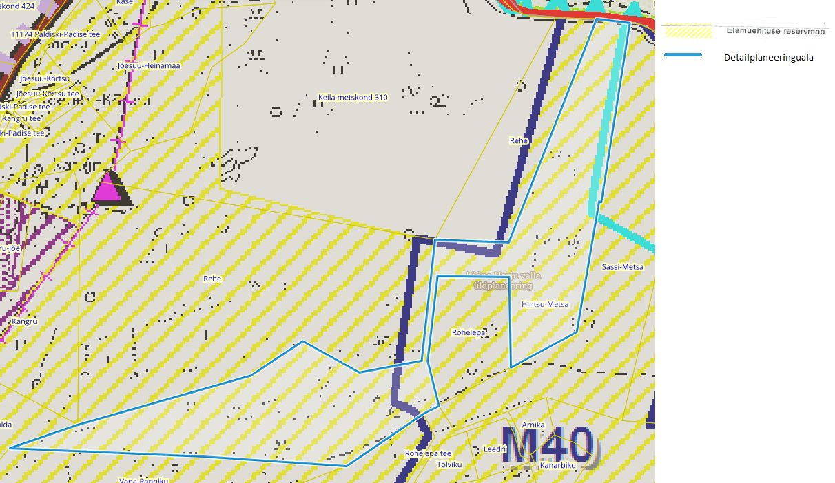

Joonis 1 Väljavõte Padise valla üldplaneeringu kaardist, kus planeeringuala on tähistatud sinise kontuuriga.

**2.3 Koostatav Lääne-Harju valla üldplaneering[3]**

Lääne-Harju Vallavolikogu 25.09.2018 otsusega nr 117 algatati Lääne-Harju valla üldplaneering ja keskkonna strateegiline hindamine. Vastavalt koostatavale üldplaneeringule asub planeeringuala hajaasutuses, juhtotstarvet määratud ei ole. Planeeringuala kattub osaliselt Madise küla algupärase ajastumaastikuga, osaliselt kattub rohevõrgustiku koridoriga.

Üldplaneeringu eelnõu seletuskirja kohaselt tuleb rohevõrgustiku aladel kavandatavate planeeringute, projektide, kavade jne puhul igal juhul arvestada, et rohevõrk jääks toimima. Tugialade ja koridoride maakasutamise sihtotstarbe ja üldplaneeringuga kavandatud juhtotstarbe muutmine on võimalik vaid juhul, kui on tõestatud, et rohelise võrgustiku toimimine ei saa kahjustatud.

Planeeringualal ei kavandata hoonestust maaüksuse põhja osasse, st hoonestust ei kavandata rohekordori alale.

**2.4 Lääne-Harju valla ühisveevärgi ja -kanalisatsiooni arengukava aastateks 2024-2035[4]**

Lääne-Harju valla ühisveevärgi ja -kanalisatsiooni arendamise kava aastateks 2024-2035 on kehtestatud Lääne-Harju Vallavolikogu 15.05.2024 määrusega nr 9. Eelneva kohaselt ei ole Madise külas kavandatud ühisveevärgi ja -kanalisatsiooni ala ega selle arendamist.

**2.5 Madise külas Kangru-Kalda detailplaneering[5]**

Detailplaneering on algatatud Lääne-Harju Vallavalitsuse 03.05.2022 korraldusega nr 452. Detailplaneering on vastuvõetud Lääne-Harju Vallavalitsuse 14.11.2023 korraldusega nr 763. Detailplaneeringuga kavandatakse moodustada kuue elamumaa sihtotstarbega krunti ja kolm transpordimaa sihtotstarbega krunti. Veevarustus lahendatakse ühise puurkaevuga ja kanalisatsiooni lokaalselt väikepuhasti või kogumismahutiga. Tulekustutuse veevarustuseks tuleb rajada mahuti ja hüdrandiga varustatud veevõtukoht. Sadevete liigvesi immutatakse osaliselt teeäärsel haljasmaa krundil ja osaliselt juhitakse olemasolevate kraavide kaudu planeeringualalt ära.

**3. KSH vajadus lähtuvalt õigusaktidest**

Kuna planeeringualale jäävad Vasalemma hoiu- ja loodusala ning mitme kaitsealuse liigi elupaigad, tuleb detailplaneeringu menetluse käigus kaaluda KSH algatamise vajalikkust ning anda KSH eelhinnang tulenevalt PlanS § 124 lg 6, KeHJS § 33 lg 2 p 4, § 6 lg 2 p 22, § lg 4 ja Vabariigi Valitsuse 29.08.2005 määruse nr 224 „Tegevusvaldkondade, mille korral tuleb anda keskkonnamõju hindamise vajalikkuse eelhinnang, täpsustatud loetelu“ § 15 p 8.

Eelhinnang koostatakse ja kaalutakse KSH-d lähtudes KeHJSe § 33 lõigetest 4 ja 5 sätestatud kriteeriumitest ning § 33 lõike 6 kohaste asjaomaste asutuste seisukohtadest.

**Asjaomaste asutuste seisukohad**

*KSH otsuse eelnõu ja KSH eelhinnangu kohta on küsitud seisukohta Regionaal- ja Põllumajandusministeeriumilt, Keskkonnaametilt, Põllumajandus- ja Toiduametilt ning Terviseametilt. Regionaal- ja Põllumajandusministeerium esitas oma seisukohad xx kirjaga nr xx, Keskkonnaamet esitas oma seisukohad xx kirjaga nr xx, Terviseamet esitas oma seisukohad xx kirjaga nr xx, Põllumajandus- ja Toiduamet vastas xx kirjaga nr xx-x/xxx.*

**4. Kavandatava tegevuse ja selle mõjuala keskkonnatingimused**

Planeeringuala pindala on 13,22 ha. Lääne-Harju vallas Madise külas asuv Hintsu-Metsa kinnistu sihtotstarve on 100% maatulundusmaa, kõlvikuline koosseis Maa-ameti andmete alusel: haritav maa 854,0 m², looduslik rohumaa 8754,0 m², metsamaa 119 855,0 m² ja muu maa 2755,0 m². Planeeritav ala on hoonestamata.

Loodusvarade väljaselgitamisel ja keskkonna vastupanuvõime hindamisel lähtutakse Maa-ameti looduskaitse, geoloogia, muldade, kitsenduste, maardlate kaardirakenduse ja keskkonnaregistri andmetele.

Vastavalt Maa-ameti üleujutusohuga alade kaardirakendusele[6] ei jää detailplaneeringuala üleujutusohuga riskipiirkonda.

Maa-ameti mullastiku kaardi andmetel on alal levinud küllastunud turvastunud muld (Go1), korerikas rähkmuld (Kr), väga õhuke madalsoomuld (M'), õhuke madalsoomuld (M"), küllastumata turvastunud muld (GI1), rähksed gleimullad (Gk)[7].

Maa-ameti maardlate kaardirakenduse[8] kohaselt puuduvad antud alal ega selle vahetusläheduses maardlad ja arvele võetud maavarad.

Planeeringuala jääb geoloogilise baaskaardi (1:50 000)[9] andmete kohaselt nõrgalt kaitstud põhjaveega alale, mis tähendab, et vaadeldavas piirkonnas on põhjavesi looduslikult nõrgalt kaitstud maapinnalt lähtuva punkt- või hajureostuse suhtes.

Lähimad registrisse kantud puurkaevud asuvad Rohelepa maaüksusel (PRK0058123) ja Kangru-Jõe maaüksusel (PRK0004897).

Tegevustes tuleb jälgida ettevaatusabinõusid, et mitte kahjustada põhjavett ning mitte avaldada mõju lähedalasuvate puurkaevudele.

Eesti Geoloogiakeskuse poolt koostatud radooniriski levilade kaardile[10] asub piirkond kõrge või väga kõrge radooniriskiga alal. Vastavalt vajadusele teostada planeeringualal radoonitasemete mõõtmised, et oleks võimalik määrata vajadusel asjakohased leevendavaid meetmeid.

Planeeringualal puuduvad ajaloo-, kultuuri- või arheoloogilise väärtusega objektid.

Planeeringuala piirneb põhja osas Vasalemma jõega (VEE1099200). Sellest tulenevalt jääb planeeritavale alale väikeses osas Vasalemma jõe hoiuala (KLO2000007). Tegemist on Natura 2000 võrgustikku kuuluva Vasalemma loodusalaga (RAH0000038), mis on elupaigaks III kategooria kaitsealuste liikide *Cobitis taenia* (hink) (KLO9102621), *Cottus gobio* (võldas) (KLO9102620), *Ophiogomphus cecilia* (rohe-vesihobu) (KLO9200077). Lisaks kuulub Vasalemma jõgi Ruila paisust suubumiseni merre keskkonnaministri 15.06.2004 määruse nr 73 „Lõhe, jõeforelli, meriforelli ja harjuse kudemis- ja elupaikade nimistu“ kinnitatud nimistusse.

Hintsu-Metsa ja Sassi-Metsa maaüksuste piiril kulgeb Nirgioja kuivenduskraav (maaparandussüsteemi kood 4109920010010).[11]

Maa-ameti kitsenduste kaardirakenduse[12] kohaselt jäävad planeeringualale elektripaigaldise kaitsevöönd, maaparandussüsteemi eesvoolu kaitsevöönd. Samuti Vasalemma jõest tulenevad piirangud ja kitsendused. Planeeringualale jäävad kitsendused on välja toodud joonisel 2.

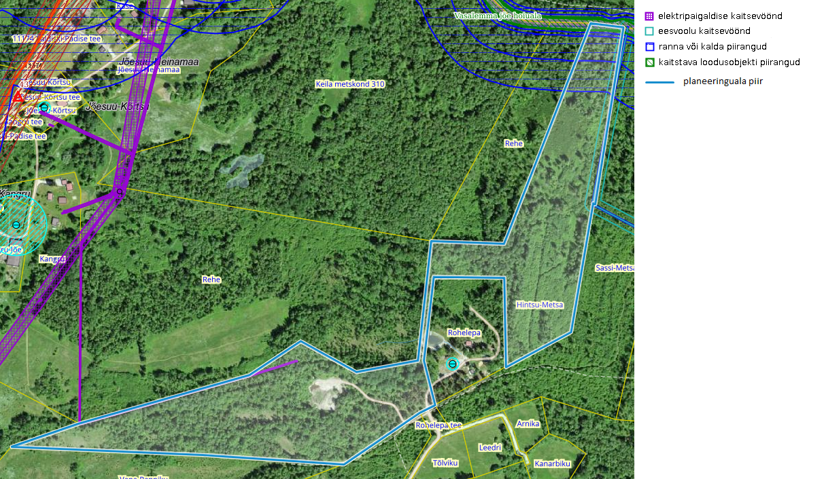

Joonis 2 Detailplaneeringuala kitsendused (Maa-amet, 2024)

**5. Tegevustega eeldatavalt kaasnev mõju**

Planeeringuala asub hajaasustusalal, ei ole hoonestatud. Üldplaneeringu kohaselt on alale ettenähtud elamuehituse reservmaa. Hoonestust ei kavandata maaüksuse põhja osasse, st hoonestust ei kavandata rohekordori ega Vasalemma jõe äärsele alale. Planeeringu eesmärgiks olevate tegevustega kaasnevate mõjude puhul on võimalik nende vältimine või minimeerimine.

**5.1 Mõju maakasutusele ja maavaradele**

Ehitustegevuse käigus kasutatakse tavapäraseid ehitusmaterjale mahus, mis ei ole hoonete üldisi mahtusid arvestades märkimisväärsed. Materjalide vajadus täpsustub ehitusprojektis. Kavandatav ehitustegevus toimub kinnistu piires ning täiendav maavajadus puudub. Planeeritavatele elamualale juurdepääsuks on kavandatud ehitada uus teelõik. Teede lahendusi, täpset asukohta, juurdepääsusid ning kõiki tee elemente täpsustatakse projekteerimise faasis.

Planeeringualal ja selle lähiümbruses puuduvad arvele võetud maardlad, siis negatiivne mõju neile puudub.

**5.2 Jäätme- ja energiamahukus**

Ehitustegevusega kaasneb ehitusjäätmete teke. Antud planeeringu puhul ei ole oodata jäätmeteket mahus, mis võiks ületada piirkonna keskkonnataluvust. Ehitusjäätmete valdaja peab rakendama kõiki tehnoloogilisi võimalusi ehitusjäätmete liigiti kogumiseks tekkekohas, korraldama oma jäätmete taaskasutamise või andma jäätmed käitlemiseks üle jäätmeluba omavale isikule ning rakendama kõiki võimalusi ehitusjäätmete taaskasutamiseks. Jäätmete kogumise, veo, hoidmise, taaskasutamise ja kõrvaldamise korraldus, nende tegevustega seotud tehnilised nõuded ning jäätmetest tervisele ja keskkonnale põhjustatud ohu vältimise või vähendamise meetmed on sätestatud valla jäätmehoolduseeskirjaga.

Samuti kaasneb jäätmeteke hoonete kasutusperioodil. Jäätmed tuleb üle anda jäätmekäitlejale vastava lepingu alusel. Juhul, kui jäätmekäitlus korraldatakse vastavalt jäätmeseadusele ja valla jäätmehoolduseeskirjale, ei ole oodata sellest tulenevat olulist keskkonnamõju.

Energiakasutus on ehitusperioodil on seotud eeldatavalt eelkõige kütuse kasutamisega (materjalide transport jms). Mõningal määral kasutatakse ehitusprotsessis elektrienergiat. Hoonete kasutamisel vajatakse eelkõige elektrit. Rajatavate hoonete energiamahukus on väike ning peamiselt vajatakse elektrienergiat.

**5.3 Vee, pinnase ja õhusaastatus**

Vee ja pinnase reostuse mõningane risk kaasneb ehitustöödega ning võimalike ehitusmasinate liikumisega, kui peaks tekkima avariiolukordi. Seda riski on võimalik maandada selgete liikumis- ja käitumisreeglitega ehitusalal, täpsed juhised tuleb välja tuua projekteerimise staadiumis. Samuti on võimalik kuival perioodil ehitustegevusest tingitud tolm. Tolmu leviku vältimiseks tuleb alasid vajadusel niisutada. Kasutusaegselt ei ole näha vee, pinnase või õhusaaste riski, kuna alal ei planeerita keskkonnaohtlikke tegevusi. Seega võib meetmete rakendamisel planeeringuala kasutusaegset mõju pinnase, vee ja välisõhu kvaliteedile lugeda väheoluliseks.

Planeeritav ala piirneb põhjas Vasalemma jõega, Hintsu-Metsa ja Sassi-Metsa maaüksuste piiril kulgeb Nirgioja kuivenduskraav. Samas ei kavandata maaüksuse põhjaosasse ehitustegevust. Eesti põhjavee kaitstuse kaardi[13] järgi asub ala nõrgalt kaitstud põhjaveega alale, mis tähendab, et vaadeldavas piirkonnas on põhjavesi looduslikult nõrgalt kaitstud maapinnalt lähtuva punkt- või hajureostuse suhtes. Hoonete veevarustus on kavandatud ühise puurkaevuga, reovee lahendus on kavandatud biopuhastitega. Planeeringuala sademevesi on ette nähtud juhtida hoonetest eemale ja loomulikul teel immutada.

**5.4 Müra ja vibratsioon**

Ehitustegevuse perioodil võib esineda kõrgendatud ehitusmüra ja vibratsiooni tasemeid. Tegemist on mööduvate mõjudega. Kavandatava tegevusega kaasnevana on oodata mõningast liiklusmüra tõusu. Ehitusaegne müra ei tohi ületada keskkonnaministri 16.12.2016 määrusega nr 71 „Välisõhus leviva müra normtasemed ja mürataseme mõõtmise ja hindamise meetodid” II kategooria aladel.

Planeeringualale ei ole planeeritud mürarikkaid tootmistegevusi. Mürataseme tõus võib kaasneda hoonetele paigaldatavate ventilatsiooni või kliimaseadmete tõttu, kuid eelhinnangu koostamise ajal puuduvad nende kohta täpsemad andmed.

**5.5 Valgus, soojus, kiirgus ja lõhn**

Hoonete rajamisega kaasneb looduslike valgustingimuste muutmine teatud ulatuses. Ehitus- ja kasutusperioodi jooksul võib tekkida mõningane muutus soojuse eraldumises, sõltuvalt hoonetele paigaldatava katuse tüübist, kuid eelhinnangu koostamise ajal sellekohased andmed puuduvad. Kiirguse ja lõhna reostust ei ole ette näha.

**5.6 Visuaalne mõju**

Elamuala rajamine võib kaasa tuua visuaalse mõju, kuna senine metsaala saab teistlaadse kasutuse. Detailplaneeringu materjalide kohaselt tuleb olemasolev kõrghaljastus säilitada 50% ulatuses krundi pindalal, kuid sealjuures võib läbi viia valik- ja hooldusraideid. Hoonestus kavandatakse väljapoole rohekoridori.

**5.7 Avariiolukordade esinemise võimalikkus, ohtlikkus ja koosmõju**

Planeeringualale ei ole kavandatud keskkonnaohtlikke rajatisi ega tegevusi. Seega ei eeldata kavandavast tegevusest tulenevate olulise keskkonnamõjuga avariiolukordade võimalikkust. Vähemolulisemate avariiolukordade tekkimine on võimalik näiteks ettevaatamatusest alal liikumisel või ehitusaegselt. Selle vältimiseks tuleb alal kehtestada liikumise kord ning avariiolukorras käitumise juhised, sh juhised, kuidas tõkestada ja likvideerida keskkonnareostust ja selle levikut. Tegevusega ei kaasne koosmõju teiste lähiümbruses olevate ja kavandatavate tegevustega, samuti ei ole ette näha täiendavaid ohtlikke olukordi, suurõnnetusi või katastroofe.

**5.8 Kaitstavad loodusobjektid ja Natura 2000**

Hoonestust ei kavandata maaüksuse põhja osasse, st hoonestust ei kavandata rohekordori ega Vasalemma jõe äärsele alale. Sellest lähtudes ei tekitata olulist täiendatavat koormust keskkonnale ja inimeste tervisele ning heaolule. Detailplaneeringu algatamise taotluse lisamaterjalides on näidatud hoonestusala, mille valikul on lähtutud, et see asuks väljaspool looduskaitselisi piiranguid, samuti välditakse rohevõrgustikuala killustamist, kuna hoonetusala on kavandatud väljaspoole rohevõrgustiku ala. Samuti ei kavandata tegevusi Natura 2000 võrgustikku kuuluvale Vasalemma loodusalale ega selle lähedusse. Seega Natura 2000 alale ei ole ette näha olulise ebasoodsa mõju esinemist ning kavandatava tegevusega ei esine ebasoodsat mõju kaitse-eesmärkidele.

**5.9 Oht inimese tervisele või keskkonnale, kavandatava tegevusega kaasnevate avariiolukordade esinemise võimalikkus**

Planeeringualale ei ole kavandatud keskkonnaohtlikke rajatisi ega tegevusi. Seega ei eeldata kavandavast tegevusest tulenevate olulise keskkonnamõjuga avariiolukordade esinemise võimalikkust.

**5.10 Mõju laad, tugevus, kestvus, sagedus ja pöörduvus, tõenäosus ja aeg**

Planeeritav tegevus mõjutab keskkonda nii ehitamise- kui kasutamise etapis. Ajutise häiringuna esinevad näiteks ehitusaegne müra ja tolm. Samuti on võimalik avariiolukordadest tekkiv ajutine mõju, kuid seda on võimalik leevendada liikluskorralduslike võtete ja avariijuhtumi korral käitumise juhistega. Ehitusperioodil tekkivat mõju keskkonnale on võimalik leevendada selgete käitumisjuhistega ning töökorralduslike võtetega, konkreetsed meetmed tuleb välja töötada projekteerimise staadiumis. Kui hoonete projekteerimise staadiumis arvestatakse ehitusaegsete mõjudega, töötatakse välja leevendusmeetmed ning käitumisjuhised, siis võib ehitusaegset mõju pidada lühiajaliseks. Detailplaneeringu elluviimisega kaasneva mõju suurus ei ohusta olulisel määral keskkonda. Hoonestust ei kavandata maaüksuse põhja osasse, st hoonestust ei kavandata rohekordori ega Vasalemma jõe äärsele alale. Projekteerimise etapis tuleb kirjeldada liiklusohutuse tagamise meetmeid, jäätmekorraldust.

**5.11 Mõju piiriülesus**

Kavandatava tegevusega ei kaasne piiriüleseid mõjusid.

**5.12** **Mõju suurus ja ruumiline ulatus, sealhulgas geograafiline ala ja eeldatavalt mõjutatav elanikkond**

Hoonestus kavandatakse väljapoole rohekoridori ja väljapoole Vasalemma jõe äärset ala. Eeldatavalt negatiivseid muudatusi ökosüsteemide toimimises ja elurikkuse säilitamises ei toimu. Eeldatavalt enim mõjutatav elanikkond on maaüksuse vahetud naabrid, kes on siiani harjunud maaüksusel nägema hoonestamata metsamaad. Samas on tegemist üldplaneeringu kohase detailplaneeringuga, kuhu on kavandatud elamuehituse reservmaa. Eeldatavalt olulist keskkonnamõju ümberkaudsetele elanikele siiski oodata ei ole.

**5.13 Keskkonnakaalutluste integreerimine teistesse valdkondadesse ning tähtsus Euroopa Liidu keskkonnaalaste õigusaktide nõuete ülevõtmisel**

Tegemist on kahe maaüksuse piires koostatava detailplaneeringuga, siis ei ole võimalik luua otseseid olulisi seoseid Euroopa Liidu keskkonnaalaste õigusaktide nõuete ülevõtmisega, sest tegemist on väga erineval tasemel olevate õigusaktidega. Planeeritava maaüksuse detailplaneering ei mõjuta eeldatavalt negatiivselt Euroopa Liidu õigusaktidega seonduvat. Koostatav detailplaneering peab vastama kõikidele asjakohastele õigusaktidele. Samuti peab planeeritav tegevus olema kooskõlas veel strateegilise dokumentiga nagu Saue valla ja Lääne-Harju valla ühine jäätmekava aastateks 2021–2026. Kõiki nõudeid täites tagatakse planeeringuga hästi toimiv, ümbruskonda sobiv ja keskkonda võimalikult säästev lahendus.

**6. Kokkuvõte**

Arvestades antud hetkel teada olevat informatsiooni kavandatava tegevuse mahu, iseloomu ja paiknemise kohta ei saa eeldada detailplaneeringu elluviimisel ja hoonete sihipärase kasutamisega seonduvat olulist keskkonnamõju.

Keskkonnamõju strateegilise hindamise läbiviimine ei ole vajalik järgnevatel põhjustel:

1. detailplaneeringu realiseerimisega ei saa hetkel teadaoleva info põhjal eeldada tegevusi, millega kaasneks keskkonnaseisundi oluline kahjustumine;
2. detailplaneeringu materjalidest nähtub, et elamuala ei kavandata maaüksuse põhja osasse, st hoonestust ei kavandata rohekordori ega Vasalemma jõe äärsele alale. Selle valiku tegemisel on lähtutud, et tegevus asuks väljaspool looduskaitselisi piiranguid, samuti välditakse rohevõrgustikuala killustamist. Sellest tulenevalt ei avalda detailplaneeringu realiseerimine negatiivset mõju kaitsealustele looduse üksikobjektidele ning kaitsealadele, rohevõrgustiku toimimine on tagatud;
3. kavandatav tegevus ei kahjusta kultuuripärandit, inimese tervist, heaolu ega vara. Tegevusega ei kaasne olemasoleva liikluskoormuse, mürataseme ja õhusaaste olulist suurenemist ning täiendavate ülenormatiivsete saastetasemete esinemist;
4. alal ja selle lähiümbruses ei ole tuvastatud asjaolusid, mis seaks piiranguid kavandatavale maakasutusele või majandustegevusele;
5. kavandatava tegevusega ei kaasne olulisel määral soojuse, kiirguse, valgusreostuse ega inimese lõhnataju ületava ebameeldiva lõhnahäiringu teket.

**Lääne-Harju Vallavalitsusele teadaolevast informatsioonist lähtuvalt saab järeldada, et kavandatava tegevusega ei kaasne olulist keskkonnamõju ning KSH algatamine ei ole eeldatavalt vajalik.**

Eelhinnangu koostas:

Kerli Lambing

Lääne-Harju Vallavalitsuse keskkonna- ja ehitusosakonna juhataja

telefon 5919 9774

e-post [kerli.lambing@laaneharju.ee](mailto:kerli.lambing@laaneharju.ee)

1. https://maakonnaplaneering.ee/maakonna-planeeringud/harjumaa/harju-maakonnaplaneering-2030/
2. https://laaneharju.ee/padise-valla-uldplaneering
3. https://laaneharju.ee/uldplaneering1
4. https://atp.amphora.ee/laaneharjuvv/index.aspx?itm=727002
5. https://service.eomap.ee/laaneharjuvald/#/planeeringud/id/295000012
6. https://xgis.maaamet.ee/xgis2/page/app/yua
7. https://xgis.maaamet.ee/xgis2/page/app/mullakaart
8. https://xgis.maaamet.ee/xgis2/page/app/maardlad
9. https://xgis.maaamet.ee/xgis2/page/app/geoloogia50k
10. https://gis.egt.ee/portal/apps/experiencebuilder/experience/?id=f4363bc3bae34fe19e04458dc875375e
11. https://xgis.maaamet.ee/xgis2/page/app/maaparandus
12. https://xgis.maaamet.ee/xgis2/page/app/kitsendused
13. https://xgis.maaamet.ee/xgis2/page/app/geoloogia50k